Nombre del Proyecto:
NEXORA IA — EcoVision utiliza Inteligencia Artificial para detectar riesgos ambientales, domésticos y agrícolas mediante imágenes desde una cámara.
Nombre del Equipo:
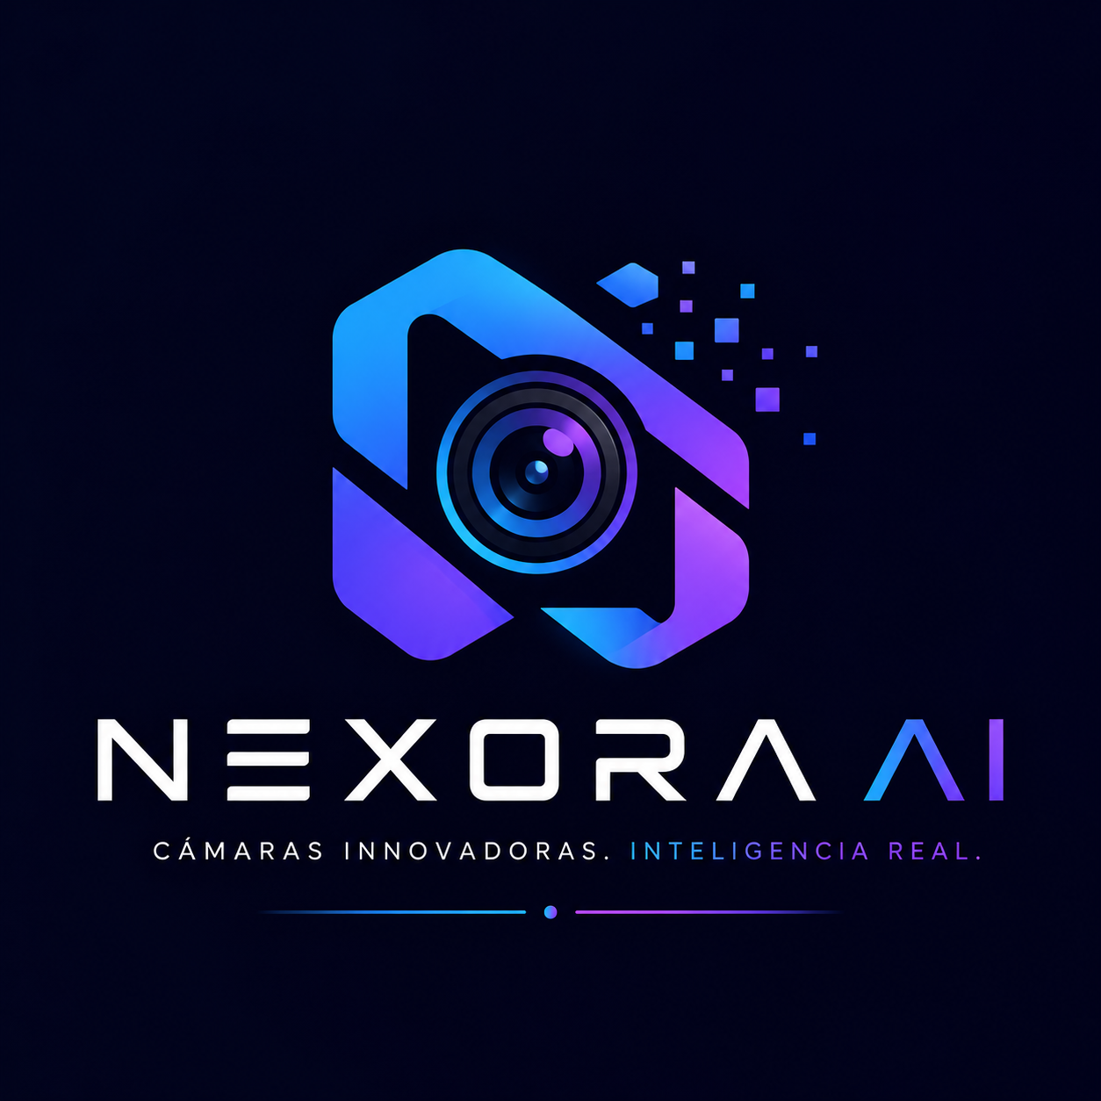
NEXORA IA

- Integrantes y roles:
- Líder del proyecto: Luciana Acero
- Diseñador: Josue Sanchez
- Investigador: Martina Alvarez
- Desarrollador: Camila Oviedo
- Expositor: Nicolás Aguirre
- Mentora: Elizabeth Arcos
Institución:
Unidad Educativa Eight Academy
Nivel:
Quinto EGB
Año Lectivo:
2025–2026

JUSTIFICACIÓN ODS NEXORA IA

ODS PRINCIPAL

ODS 11 — Ciudades y Comunidades Sostenibles
El proyecto NEXORA AI — EcoVision se encuentra alineado principalmente con el Objetivo de Desarrollo Sostenible 11 de la Agenda 2030 de las Naciones Unidas, el cual busca lograr que las ciudades y los espacios comunitarios sean más seguros, sostenibles, resilientes y eficientes mediante soluciones innovadoras.
La propuesta responde específicamente a la necesidad de fortalecer la prevención ambiental y el monitoreo inteligente dentro de hogares, instituciones educativas y espacios agrícolas mediante herramientas tecnológicas accesibles basadas en Inteligencia Artificial.
Actualmente, muchas familias, escuelas y pequeños agricultores enfrentan problemas relacionados con:
- Humedad y filtraciones,
- Plagas agrícolas,
- Deterioro ambiental,
- Desperdicio de recursos,
- Falta de monitoreo preventivo.
En la mayoría de casos, estos problemas son detectados demasiado tarde, cuando ya existen daños económicos, ambientales o estructurales importantes. Además, muchas soluciones tecnológicas disponibles son costosas, complejas o requieren dispositivos especializados que no están al alcance de todas las personas.
Frente a esta realidad, NEXORA AI plantea una solución preventiva basada en Inteligencia Artificial visual, capaz de analizar imágenes tomadas desde la cámara de un celular para detectar señales tempranas de riesgo y generar recomendaciones inteligentes.
La plataforma incorpora:
- Análisis visual mediante IA,
- Alertas preventivas,
- Dashboard inteligente,
- Historial de monitoreo,
- EcoBot como asistente virtual,
- Monitoreo ambiental accesible.
Además, el proyecto busca democratizar el acceso a tecnología preventiva mediante una solución simple, educativa y adaptable a distintos entornos.

META ESPECÍFICA DEL ODS

Meta 11.6
“Reducir el impacto ambiental negativo de las ciudades, prestando especial atención a la calidad ambiental y la gestión sostenible de recursos.”
NEXORA AI se relaciona directamente con esta meta debido a que promueve:
- prevención ambiental,
- monitoreo inteligente,
- detección temprana de riesgos,
- reducción de desperdicios,
- uso responsable de tecnología sostenible,
- Optimización preventiva de recursos.

IMPACTO ESPERADO
La implementación de NEXORA AI busca generar impacto positivo en:
- prevención de daños domésticos,
- reducción de pérdidas agrícolas,
- monitoreo ambiental accesible,
- sostenibilidad tecnológica,
- educación digital,
- uso responsable de Inteligencia Artificial.
El proyecto pretende convertir la tecnología en una herramienta preventiva accesible para hogares, escuelas y comunidades.

INDICADORES MEDIBLES
Para evaluar el impacto del proyecto se consideran los siguientes indicadores:
- Número de análisis realizados mediante IA.
- Cantidad de alertas preventivas generadas.
- Número de usuarios activos dentro de la plataforma.
- Problemas detectados tempranamente.
- Participación de instituciones educativas.
- Reducción estimada de daños o pérdidas.
- Uso frecuente del dashboard y EcoBot.
- Nivel de satisfacción de usuarios.
ODS SECUNDARIOS

ODS 9 — Industria, Innovación e Infraestructura
NEXORA AI promueve innovación tecnológica mediante el uso de:
- Inteligencia Artificial,
- análisis visual,
- dashboards inteligentes,
- automatización preventiva,
- plataformas digitales accesibles.
El proyecto fortalece el desarrollo de soluciones tecnológicas aplicadas a problemas reales de sostenibilidad y monitoreo.

ODS 13 — Acción por el Clima
El proyecto contribuye a la prevención ambiental mediante la detección temprana de problemas relacionados con:
- humedad,
- desperdicio de recursos,
- deterioro ambiental,
- afectaciones agrícolas.
Esto permite reducir impactos negativos y fomentar prácticas más sostenibles.

ODS 4 — Educación de Calidad
NEXORA AI fomenta el aprendizaje tecnológico y el desarrollo de competencias digitales en estudiantes mediante la creación de soluciones innovadoras con Inteligencia Artificial aplicada.
El proyecto impulsa:
- pensamiento crítico,
- innovación,
- investigación,
- desarrollo tecnológico escolar,
- aprendizaje basado en proyectos reales.

RELACIÓN ENTRE ODS + IA + BLOCKCHAIN
NEXORA AI integra de manera conjunta:
- sostenibilidad,
- prevención ambiental,
- innovación tecnológica,
- automatización inteligente.
La Inteligencia Artificial permite analizar imágenes, detectar anomalías y generar recomendaciones preventivas personalizadas en tiempo real.
Por otro lado, Blockchain se plantea como una futura integración orientada a garantizar:
- trazabilidad,
- seguridad de datos,
- almacenamiento confiable de registros y diagnósticos.
Esta combinación tecnológica fortalece el cumplimiento de los Objetivos de Desarrollo Sostenible mediante una solución moderna, educativa y escalable.

CONCLUSIÓN
La propuesta NEXORA AI demuestra cómo la tecnología puede utilizarse de manera responsable y accesible para prevenir problemas ambientales y domésticos mediante Inteligencia Artificial aplicada.
El proyecto no solamente responde a una problemática real relacionada con monitoreo preventivo y sostenibilidad, sino que también se alinea estratégicamente con los Objetivos de Desarrollo Sostenible mediante una solución innovadora enfocada en prevención, accesibilidad tecnológica y transformación educativa.
NEXORA AI busca demostrar que la Inteligencia Artificial puede convertirse en una herramienta positiva para mejorar la calidad de vida, optimizar recursos y construir comunidades más sostenibles mediante tecnología preventiva accesible para todos.

